高二生物月考试卷
考生须知：
1．本试卷分试题卷和答题卷，满分100分，考试时间90分钟。
2．答题前，在答题卷密封区内填写班级、姓名、考试序号(座位号)、学号。
3．考试结束，只上交答题卷，请妥善保存问卷。
一、选择题（本题有40小题，其中第1—20小题每小题1分，第21—40小题每小题2分，共60分。请选出各题中一个符合题意的选项）
1．下列物质由肝细胞内核糖体合成的是（ ）
A．转氨酶 B．糖元 C．氨基酸 D．胆固醇
2．下列叙述错误的是（ ）
A．酵母菌无核膜，大肠杆菌有核膜
B．酵母菌有细胞膜，而大肠杆菌没有
C．水稻细胞有线粒体，而蓝藻细胞没有
D．棉花细胞有内质网，而蓝藻细胞没有
3．人体消化道细胞细胞膜的主要成分是（ ）
A．蛋白质和多糖 B．多糖和脂质 C．脂质和核酸 D．蛋白质和磷脂
4．下图是神经细胞的细胞膜结构模式图，正确的是（ ）
5．3月24日是世界结核病防治日。下列关于结核杆菌的描述正确的是（ ）
A．高倍镜下可观察到该菌的DNA分布于由核膜包被的细胞核内
B．该菌是单细胞的真核生物
C．该菌感染机体后能快速繁殖，表明其可抵抗溶酶体的消化降解
D．该菌的蛋白质在核糖体合成、内质网加工后由高尔基体分泌运输到相应部位
6．能正确表示蛋白质分子由简到繁的结构层次的一组数字是( )。
①氨基酸 ②C、H、O、N等元素 ③氨基酸分子相互结合
④多肽 ⑤形成一定的空间结构
A．①③④⑤② B．②①④③⑤
C．②①③⑤④ D．②①③④⑤
7．现有1000个氨基酸，其中氨基1010个，羧基1030个，则由此合成的4条多肽链中共有肽键．氨基．羧基的数目分别是（ ）
A．996、1、1 B．996、14、34
C．996、4、4 D．996、1010、1030
8．病毒、蓝藻和酵母菌都具有的物质或结构是 （ ）
A.细胞膜 B.细胞质
C.遗传物质 D. 细胞壁
9．某蛋白质分子含有a条肽链，共有b个氨基酸缩合而成，如果氨基酸的平均相对分子质量是c，则该蛋白质的相对分子质量以及水解时需要的水的相对分子质量分别则： （ ）

A、b（c+18）—18a和18（b—a） B、b（c+18）+18a和18（a + b）
C、b（c—18）—18a和18（a—b） D、b（c—18）+18a和18（b—a）
10．植物从土壤中吸收并运输到叶肉细胞的氮和磷，主要用于合成( )
①淀粉 ②葡萄糖 ③脂肪 ④磷脂 ⑤蛋白质 ⑥核酸
A. ④⑤⑥ B.③④⑤ C. ①④⑥ D.②④⑤
11．把一小块生物组织捣碎后，经化学分析，含有水、蛋白质、DNA和糖元，由此可判断该组织是： （ ）
A、小麦的 B、病毒的 C、家兔的 D、细菌的
12．下列四组生物中，细胞结构最相似的是
A、变形虫、水绵、香菇 B、烟草、草履虫、大肠杆菌
C、酵母菌、灵芝、豌豆 D、小麦、番茄、大豆

13. 生物的遗传物质和生命活动的主要承担者分别是（ ）
①核酸 ②蛋白质 ③脂质 ④糖类
A．①② B．②③ C．③④ D．②④
14、下列有关ATP的叙述中正确的是（ ）
A．ATP中的A代表腺嘌呤
B．ATP彻底水解可释放出1个高能磷酸键的能量
C．在植物体内ATP只能在光合作用的光反应和需氧呼吸中生成
D．ATP和ADP的相互转化需要不同的酶催化
15．一分子CO₂从叶肉细胞的线粒体基质中扩散出来，进入一相邻细胞的叶绿体基质中，其穿越的生物膜层数是（ ）
A、4 B、8 C、6 D、0
16．下列结构中能产生ATP的是
①核糖体 ②叶绿体 ③线粒体 ④细胞溶胶 ⑤高尔基体
A．①②③ B．②③⑤ C．②③④ D．②④⑤
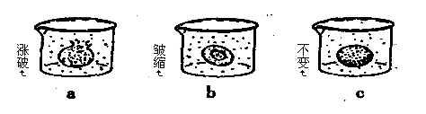
17、将某一哺乳动物的红细胞分别浸入下列a、b、c三个不同浓度溶液的烧杯内，一段时间后，实验结果如图所示，则a、b、c溶液浓度大小比较正确的是（ ）
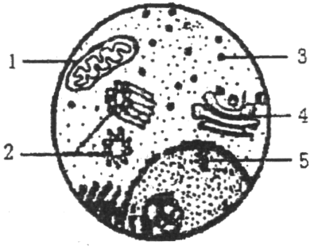
A．a＜c＜b B．a＞c＞b
C．a＜b＜c D．a＞b＞c
18、右图为电子显微镜视野中观察到的某细胞的一部分结构，下列有关该细胞的叙述中正确的是（ ）
A．图中1具有双层膜，是进行光合作用的场所
B．图中2是中心体，该细胞可能是动物细胞
C．图中3是高尔基体，在动物细胞中有分泌功能
D．图中4是核糖体，是合成蛋白质的场所

19、在进行观察质壁分离及质壁分离复原的实验过程中，有几种实验材料供选择，你认为分离现象明显的细胞是（ ）
A．口腔上皮细胞 B．透明的洋葱表皮细胞
C．具有紫色液泡的洋葱表皮细胞 D．洋葱根尖中既小且方的细胞
20、在白杨树的细胞和黄牛的细胞中，都能发现的细胞器有 （ ）
A．核糖体和线粒体 B．线粒体和中心体
C．中心体和内质网 D．核糖体和叶绿体
21、水稻根尖细胞中的DNA存在于（ ）
A．细胞核、叶绿体和线粒体 B．叶绿体和细胞核
C．细胞核、核糖体和线粒体 D．线粒体和细胞核
22、牛奶中含有乳球蛋白和奶酪蛋白等物质，在奶牛的乳腺细胞中，与蛋白质的合成与分泌功能有密切关系的细胞器有（ ）
A．核糖体、线粒体、内质网和高尔基体
B．线粒体、内质网、高尔基体和中心体
C．中心体、线粒体、核糖体和高尔基体
D．核糖体、溶酶体、高尔基体和内质网
23、浓盐水有杀菌防腐作用，其原因是（ ）
A．食盐水中含有较多的Cl⁻，使细菌毒素失效
B．由于渗透作用，使细菌死亡
C．食盐水中无菌类所需要的酶，细胞不能产生毒素
D．食盐水中含养料少，细菌迅速死亡
24、水溶性染色剂PI，能与核酸结合而使细胞核着色，可将其应用于细胞死活的鉴别。细胞浸泡于一定浓度的PI中，仅有死亡细胞的核会被染色，活细胞则不着色，但将PI注射到细胞中，则细胞核会着色。利用PI鉴别细胞的基本原理是（ ）
A．死细胞与活细胞的核酸结构不同 B．活细胞的细胞膜阻止PI的进入
C．活细胞能分解染色剂PI D．死细胞与活细胞的核酸含量不同
25、细胞膜的结构特点是具有一定的流动性，下列实例中能反映该特点的是（ ）
①高尔基体形成的囊泡与细胞膜融合 ②变形虫能伸出伪足
③小肠绒毛上皮细胞对甘油的吸收
④核糖体中合成的蛋白质进入细胞核 ⑤吞噬细胞吞噬病菌
A.①②④ B.②③④
C.①②⑤ D.①②③④⑤
26、细胞膜上与细胞识别、免疫反应、信息传递和血型决定有着密切关系的化学物质是( )
A．脂质 B．磷脂 C．糖蛋白 D．糖脂
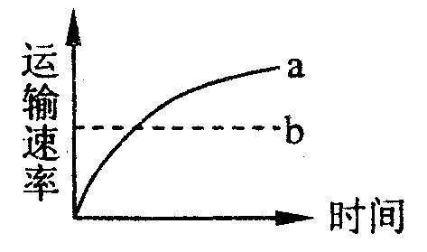
27、下列曲线表示在一定范围内，细胞膜外物质进入细胞膜内的情况，曲线a表示细胞内物质的浓度，b表示细胞外物质的浓度，据图分析说法正确的是
A．物质进入细胞的方式是主动运输
B．物质进入细胞的方式是被动运输
C．物质进入细胞的动力是浓度差
D．物质运输的速率与膜上载体的数量无关
28、下列关于细胞的说法正确的一组是：（ ）
①含细胞壁结构的细胞必定为植物细胞 ②含中心体的细胞必定为动物细胞
③同一动物体不同组织细胞中线粒体含量不同 ④植物细胞必定含叶绿体
⑤能进行光能自养的生物不一定是绿色植物
A．①③ B．①④ C．②⑤ D．③⑤
29、在下列结构中，其成分中不含有磷脂分子的一组细胞器是 （ ）
①线粒体 ②核糖体 ③叶绿体 ④细胞核 ⑤内质网 ⑥中心体 ⑦高尔基体
A．②⑥ B．④⑤ C．⑤⑦ D．⑥⑦
30、脂肪和糖类都是能源物质，两者在体内氧化分解时，同质量的脂肪和糖类相比（ ）
A．放能多，耗氧多 B．放能多，耗氧少
C．放能少，耗氧多 D．放能少，耗氧少
31、大肠杆菌在生长时，细胞内钾离子的质量分数是培养液的3000倍。如果在培养液中加入叫箭毒素的药物 (不影响线粒体的功能) ，大肠杆菌细胞内钾离子的质量分数立即下降，这种药物的作用是 （ ）
A．细胞膜变为全透性膜 B．抑制细胞膜上载体的活性
C．影响能量ATP的生成 D．改变生物的遗传特性
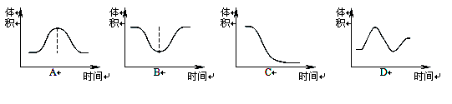
32、下图中能够表示洋葱鳞茎表皮细胞在质壁分离及复原过程中液泡体积变化的是（ ）
33. 下图是某同学为了研究酵母菌的厌氧呼吸所制作的一个实验装置。开始时锥形瓶中装有质量分数为2%的葡萄糖溶液，并在其中加入适量的酵母菌。实验过程中，刻度玻璃管中的有色液滴会向右移动。表中是该同学在不同的温度条件下进行实验时所记录的液滴右移的距离（单位：cm）。请判断下列有关叙述错误的是
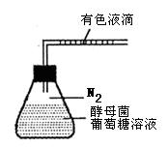
时间（分钟）  温度 | 1 | 2 | 3 | 4 | 5
4℃ | 0 | 0 | 0.1 | 0.2 | 0.3
10℃ | 0.2 | 1.0 | 1.9 | 3.1 | 4.0
20℃ | 0.4 | 1.3 | 2.2 | 3.3 | 4.5
35℃ | 0.7 | 1.4 | 2.8 | 4.4 | 5.0
55℃ | 0 | 0.1 | 0.2 | 0.3 | 0.4

A．实验开始前应对葡萄糖溶液作煮沸处理，以除去氧气和灭菌
B．表中数据可以表示酵母菌厌氧呼吸所产生的CO₂的量
C．在一定范围内，随着温度升高，酵母菌的厌氧呼吸强度越来越大
D．35℃最有利于酵母菌的厌氧呼吸，随着实验的进行，液滴右移的速率越来越大
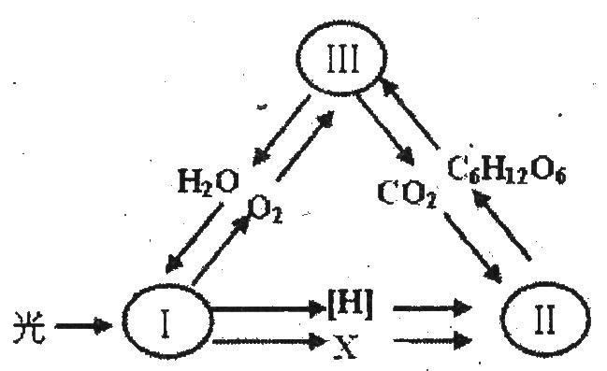
34、右图为绿色植物体内某些代谢过程中物质变化的示意图，I、II、III分别表示不同代谢过程。以下叙述不正确的是
A. I过程产生的O₂用于III过程的第三阶段
B．C₆H₁₂O₆在叶绿体的基质中产生
C．III过程中没有水参加
D．X代表的物质是ATP
35、假如将甲乙两个植物细胞分别放入蔗糖溶液和甘油溶液中，两种溶液均比细胞液的浓度高，蔗糖分子不能透过细胞膜，甘油分子可以较快地透过细胞膜，在显微镜下连续观察甲乙两细胞的变化是（ ）
A.甲乙两细胞均发生质壁分离，不发生质壁分离复原
B.甲乙两细胞均发生质壁分离，后又均发生质壁分离复原
C.甲乙两细胞均发生质壁分离，但甲细胞随又发生质壁分离复原
D.甲乙两细胞均发生质壁分离，但乙细胞随后又发生质壁分离复原
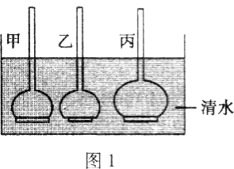
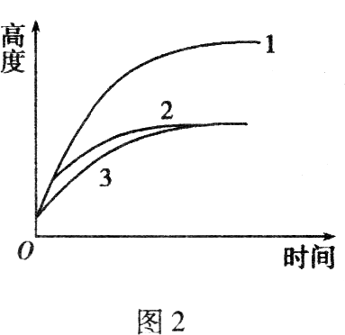
36．如图1所示的甲、乙、丙三个渗透装置中，三个漏斗颈的内径相等，漏斗内盛有浓度相同的蔗糖溶液，且漏斗内液面高度相同，漏斗口均封以半透膜，置于同一个水槽的清水中。三个渗透装置半透膜的面积和所盛蔗糖溶液的体积不同，如下表。

装置编号 | 甲 | 乙 | 丙
半透膜面积 | S | S／2 | S
蔗糖溶液体积 | T | T | 2T

右图2中曲线1、2、3表示漏斗液面高度随时间的变化情况。则曲线1、2、3与甲、乙、丙三个装置的对应关系应是
A．1-丙；2-乙；3-甲 B．1-乙；2-甲；3-丙
C．1-甲；2-乙；3-丙 D．1-丙；2-甲；3-乙
37. 将某绿色植物放在特定的实验装置中，研究温度对光合作用与呼吸作用的影响(其余的实验条件都是理想的)，实验以CO₂的吸收量与释放量为指标。实验结果如下表所示；
温度（℃） | 5 | 10 | 15 | 20 | 25 | 30 | 35
光照下吸收CO₂（mg/h） | 1.00 | 1.75 | 2.50 | 3.25 | 3.75 | 3.50 | 3.00
黑暗下释放CO₂（mg/h） | 0.50 | 0.75 | 1.00 | 1.50 | 2.25 | 3.00 | 3.50
下列对该表数据分析正确的是
A．每天交替进行12小时光照、12小时黑暗，温度均保持在20℃的条件下，该植物积累的有机物最多
B．昼夜不停地光照，温度在35℃时该植物不能生长
C．昼夜不停地光照，该植物生长的最适宜温度是30℃
D．每天交替进行12小时光照、12小时黑暗,温度在30℃时,该植物积累的有机物是温度在l0℃时的2倍

38．右图表示的是某植物的非绿色器官呼吸时O₂的吸收量和CO₂的释放量之间的相互关系，其中线段XY=YZ，则在氧浓度为a时
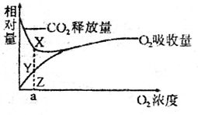
A．需氧呼吸比厌氧呼吸释放的能量多
B．需氧呼吸比厌氧呼吸消耗的有机物多
C．需氧呼吸比厌氧呼吸释放的二氧化碳多
D．需氧呼吸和厌氧呼吸释放的能量相等

39.在两个相同密闭、透明玻璃室内各放置一盆相似的甲、乙两种植物幼苗，在充足的水分、光照和适宜的温度等条件下，用红外线测量仪定时测量玻璃内的CO₂含量，结果如下表（假设实验期间光照、水分和温度等条件恒定不变）。下列有关分析，错误的是
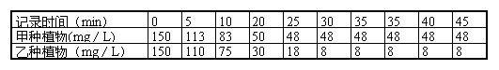

A．在0～25min期间，甲和乙两种植物光合作用强度都逐渐减少
B．在0～25min期间，CO₂含量逐渐降低是需氧呼吸减弱的结果
C．在0～25min期间，影响光合作用强度的主要因素是CO₂含量
D．上表数据说明，乙植物比甲植物固定CO₂的能力强
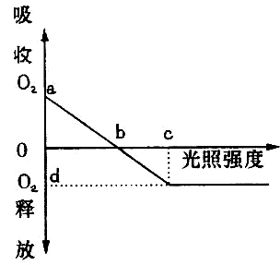
40．如图为植物光合作用强度随光照强度变化的坐标图，下列叙述中不正确的是
A．a点叶肉细胞产生ATP的细胞器只有线粒体
B．已知某植物光合作用和细胞呼吸最适温度分别为
25℃和30℃，如图表示该植物处于25℃环境中，则将温度提高到30℃ 时，a点上移，b点左移，d点下移
C．b点植物光合作用强度与细胞呼吸强度相等
D．当植物缺镁时，b点将向右移
二.非选择题(本大题有5小题，共40分)
41．（11分）下图表示动物、植物细胞二合一显微结构模式图。
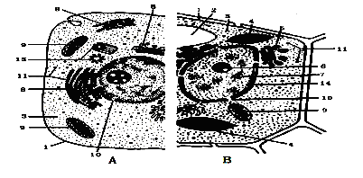

（1）高等植物细胞特有的细胞器是[ ] 和[ ] 。
（2）对来自内质网的蛋白质进行加工、分类和包装的细胞器是[ ]__________ 。
（3）细胞内表面积最大的膜结构是[ ]_________。细胞生命活动所需能量主要
来自[ ]__________。
（4）如果B图为大蒜根细胞，则应该没有[ ]______ ______。
（5）与动物细胞有丝分裂直接有关的细胞器[ ]____________。
（6）蓝藻和细菌也同样具有的细胞器是[ ]____________。
（7）若某细胞同时有AB图中各种细胞器，则为 细胞。
（8）图中进行能量转换的细胞器是[ ]___________和[ ]____________。
42．下图是细胞膜的亚显微结构模式图，请据图回答：
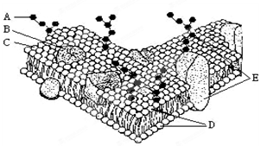
（1）图中B是指____________。构成细胞膜基本骨架的结构是_________（用字母答），C分子的特点是：有一个 头部和 尾部。
（2）构成细胞膜相邻的C分子之间每分钟换位100万次，这表明细胞膜具有________的特点
（3）质膜的功能特点是____________。
43．(9分)下图甲为某校生物兴趣小组探究光照强度对茉莉花光合作用强度影响的实验装置示意图，图乙为每小时所测得的结果。据图分析：
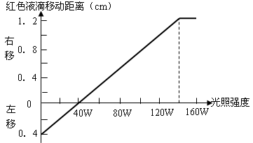
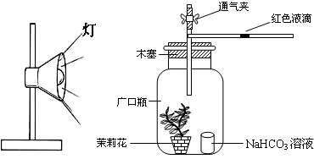
B

A
甲 乙
（1）请写出控制本实验自变量的一种方法： 。
（2）为了防止无关变量对实验结果的干扰，本实验还应设置对照实验，请问对照装置如何设置？ 。
（3）实验测得，当用40W灯泡照射时，红色液滴没有发生移动，这是因为此时
，当改用80W灯泡照射时，叶绿体中C₅的含量将 。
（4）B点以后，限制茉莉花光合速率的主要环境因素有 。
（5）图甲所示装置无法测得A点数据，除非将其中的NaHCO₃溶液换为 溶液，且将装置放在 环境中。在A点，产生ATP的结构有 。
（6）茉莉花的生长需要浇水，但浇水过多易发生烂根现象。请说明原因：
。

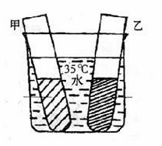
44．（7分）取甲、乙两支洁净的试管，分别加入3ml淀粉溶液，然后在甲试管内加入2ml新鲜的小麦淀粉酶溶液，在乙试管内加入2ml清水。振荡两试管，将其浸浴在35℃左右的温水中，5min后同时取出两试管，冷却后，用本尼迪特试剂检验方法进行检验。请回答：
淀粉+酶溶液
淀粉+水
（1）检验结果：甲试管的现象是_ _；乙试管的现象是_ _。
（2）试分析，在pH相同的情况下，完成上述酶促反应所需时间主要与哪些因素有关？（写出两点）_ 、
_ _。
（3）若要验证酶的专一性，可另设计试管丙和甲对照，丙试管应先后加入_ _（选择填空）：A．3ml蔗糖溶液 B．小麦淀粉酶溶液 C．3ml淀粉溶液
D．适量的NaOH或HCl E．本尼迪特试剂
（4）若要验证pH对酶活性的影响，可另设计试管丁与甲对照，小明的做法是在丁试管中先后加入CBDE，该操作顺序是否合理？_ _，为什么？_ _。
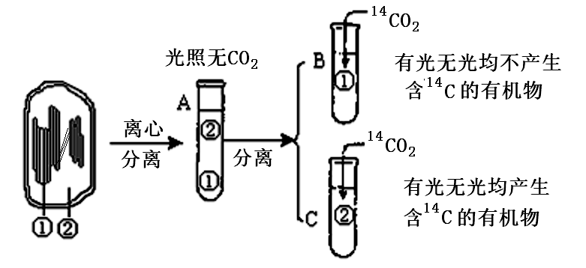
45.（7分）下图是有关光合作用的实验图解，请分析实验回答下面问题（在〔 〕内填①或②）。

(1)装置C中产生含碳有机物是由于在装置A中结构〔 〕 进行的 反应为在结构〔 〕 进行的 反应提供了 。
(2)装置B中不能产生含¹⁴C的有机物，主要是因为结构①中缺少
和 。
高二生物答案
一.选择题
题号 | 1 | 2 | 3 | 4 | 5 | 6 | 7 | 8 | 9 | 10
答案 | A | A | D | A | C | D | B | C | D | A
题号 | 11 | 12 | 13 | 14 | 15 | 16 | 17 | 18 | 19 | 20
答案 | C | D | A | D | C | C | A | B | C | A
题号 | 21 | 22 | 23 | 24 | 25 | 26 | 27 | 28 | 29 | 30
答案 | D | A | B | B | C | C | A | D | A | A
题号 | 31 | 32 | 33 | 34 | 35 | 36 | 37 | 38 | 39 | 40
答案 | B | B | D | C | D | D | A | A | B | B

二.非选择题(本大题有5小题，共40分)
41.（11分）（1）[ 2 ] 液泡 和[ 4 ] 叶绿体

（2）[ 5 ]___ 高尔基体 _______

（3）[ 8 ]____内质网 _____ [ 9 ]____线粒体 ______

（4）[ 4 ]____叶绿体 _ ______

（5）[ 13 ]____中心体 _____

（6）[ 11 ]____核糖体 ________

（7） 低等植物细胞

（8）[ 4 ]___叶绿体______和[ 9 ]___ 线粒体_______

42.（6分）(1) __蛋白质（膜蛋白） _ D _ _亲水_ 亲脂

(2) _流动性___ (3) __ 选择透性 __

42.（9分）（1） 用不同瓦数灯泡或改变灯与广口瓶的距离

（2） 将装置中的茉莉花换成死花，其他设置与装置甲一样

（3） 光合速率等于呼吸速率 增多

（4） 温度、CO₂

（5） NaOH 黑暗（或遮光） 细胞溶胶和线粒体（答不全不得分）

（6） 浇水过多植物细胞厌氧呼吸产生的酒精有毒害作用

44.（7分）（1） 红黄色沉淀 无红黄色沉淀

（2）_ 淀粉量 淀粉酶量（水浴温度）

（3）_ ABE _

（4）不合理 因为先加入淀粉酶会与淀粉发生作用从而影响实验结果

45.（7分）(1)〔 ① 〕 （叶绿体）基粒（类囊体） 光

〔 ② 〕 （叶绿体）基质 碳 NADPH、ATP

(2) （固定CO₂的）C₅（RuBP） （与碳反应有关的）酶

